PROPUESTA TÉCNICO-COMERCIAL & ESPECIFICACIÓN DE ALCANCE
PORTAL DE PROVEEDORES SAP B2B
(PROCURE-TO-PAY)
Automatización Integral de Facturación Electrónica (UBL 2.1), Validación OCR Inteligente, 3-Way Matching y Liquidación de Pagos con SAP S/4HANA & ECC
Cliente Destinatario: | Dirección de Abastecimiento, Gerencia de Finanzas & Gerencia de TI
Solución Tecnológica: | Portal B2B Cloud — Arquitectura SAP Fiori Horizon & Clean Core
Inversión Global: | US$ 35,000.00 (Treinta y cinco mil dólares americanos, neto sin IGV)
Modalidad de Pago: | 3 Hitos de Facturación (Firma de Contrato, Inicio Pruebas, Go-Live)
Plazo de Ejecución: | 12 Semanas Calendario (Incluye 2 semanas de Hiper-cuidado)
Fecha de Emisión: | Noviembre 2026 | Versión 1.0 Definitiva

1. RESUMEN EJECUTIVO Y OBJETIVOS DEL PROYECTO
La presente propuesta formaliza el alcance técnico, metodológico y comercial para la implementación del Portal de Proveedores B2B de última generación. Esta solución resuelve integralmente las ineficiencias derivadas de la recepción tradicional de facturas físicas y por correo electrónico, reemplazándolas por un entorno web colaborativo 100% integrado al núcleo ERP SAP bajo estrictos principios de Clean Core.
📌 Impacto Estratégico en Cuentas por Pagar (P2P)
• Reducción de hasta un 85% en tiempos de ciclo de registro y aprobación de facturas.
• Validación fiscal automatizada de XML UBL 2.1 (SUNAT) previniendo reparos tributarios.
• Garantía de 3-Way Matching en tiempo real: Solo se factura lo efectivamente recibido en MIGO/HES.
• Autoservicio 24/7 para proveedores reduciendo drásticamente llamadas y consultas de cobranza.

1.1 Objetivos de Negocio
- 1. Auto-servicio:Descentralizar la radicación de facturas permitiendo que el propio proveedor ingrese sus comprobantes sustentados en recepciones logísticas válidas.
- 2. Automatización Contable:Ejecutar la transacción MIRO de manera automática en SAP tras la validación y aprobación de Cuentas por Pagar.
- 3. Blindaje Fiscal:Verificar en línea la autenticidad del comprobante ante los entes reguladores tributarios (RUC activo, habido y formato estándar).
- 4. Conciliación Financiera:Otorgar al proveedor visibilidad completa sobre retenciones, detracciones y órdenes de pago bancarias (BCP, BBVA, Interbank, etc.).
2. ALCANCE FUNCIONAL DETALLADO DE LA SOLUCIÓN
La plataforma implementa la totalidad de los requerimientos corporativos de la especificación funcional estándar (Anexo 6 SEIDOR) complementada con aceleradores de innovación empresarial (Lectura OCR AI, Gestión de Notas de Crédito y Asistente Virtual Inteligente SAP Joule Droid).
Módulo 1: Acceso, Seguridad y Auto-Registro de Proveedores
Permite el enrolamiento ágil y seguro de nuevos proveedores en la plataforma mediante validación de NIF (RUC de 11 dígitos) y correo corporativo, con verificación de identidad multi-factor (MFA).
- Captura de datos fiscales: RUC, Razón Social, Teléfono, Correo y Tipo de Emisor (Electrónico o Físico).
- Políticas de contraseñas robustas (mínimo 8 caracteres, alfanumérico con mayúsculas y caracteres especiales).
- Confirmación por correo electrónico vía SAP Identity Authentication Service (IAS) antes de activar la cuenta.
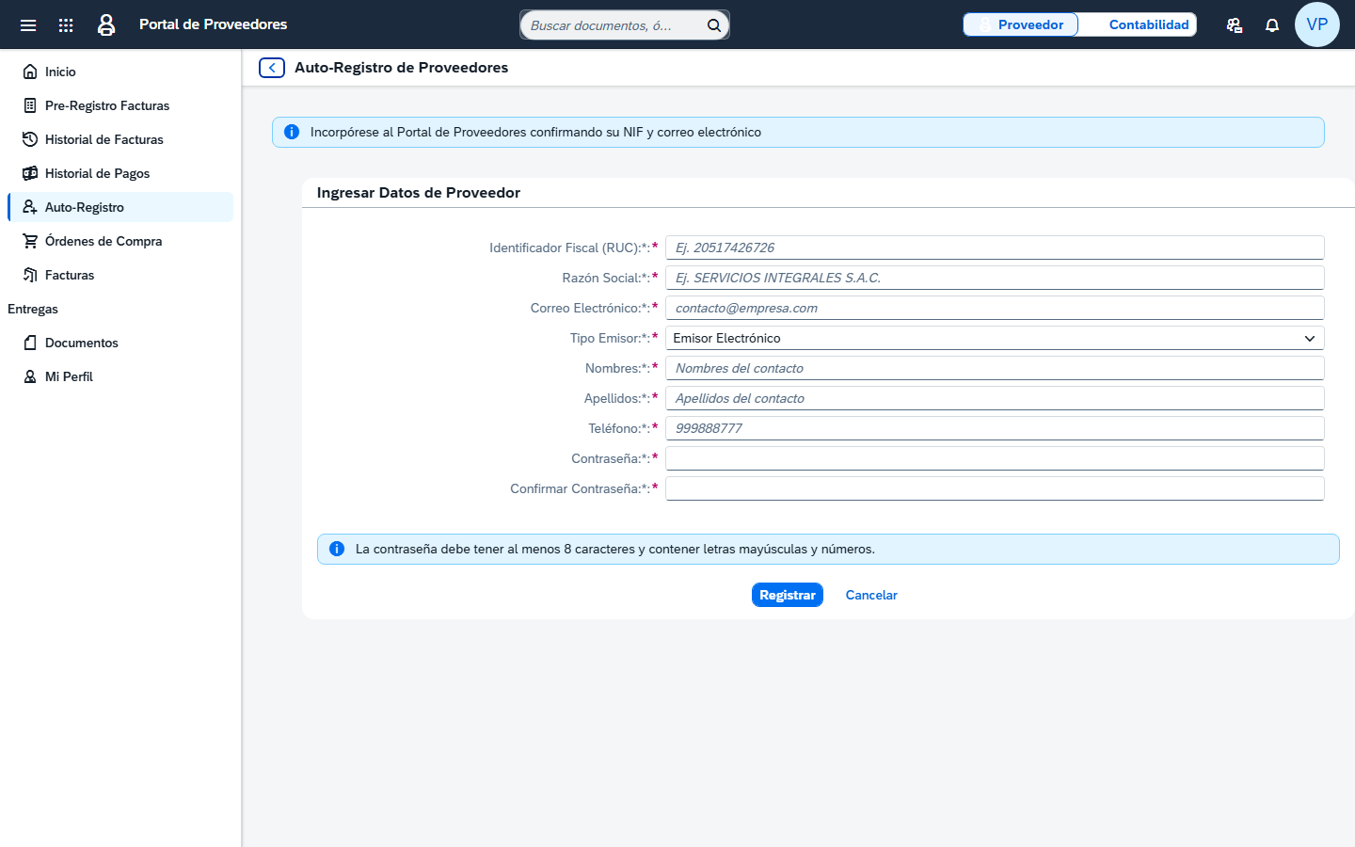
Ilustración: Pantalla de Auto-Registro de Proveedores B2B con Validación NIF
Módulo 2: Panel de Control & Analítica KPI para Proveedores
Consola principal que proporciona al proveedor métricas analíticas en tiempo real sobre su relación comercial y nivel de servicio.
- KPI OTIF: Medición gráfica de cumplimiento de entregas completas y a tiempo (Radial MicroChart).
- KPI SLA Contabilización: Tiempo promedio de procesamiento de facturas en Cuentas por Pagar.
- KPI Efectividad XML / OCR: Porcentaje de éxito en la lectura y validación de comprobantes.
- Facturación y Detracciones: Resumen acumulado de montos facturados, pagados y detracciones.
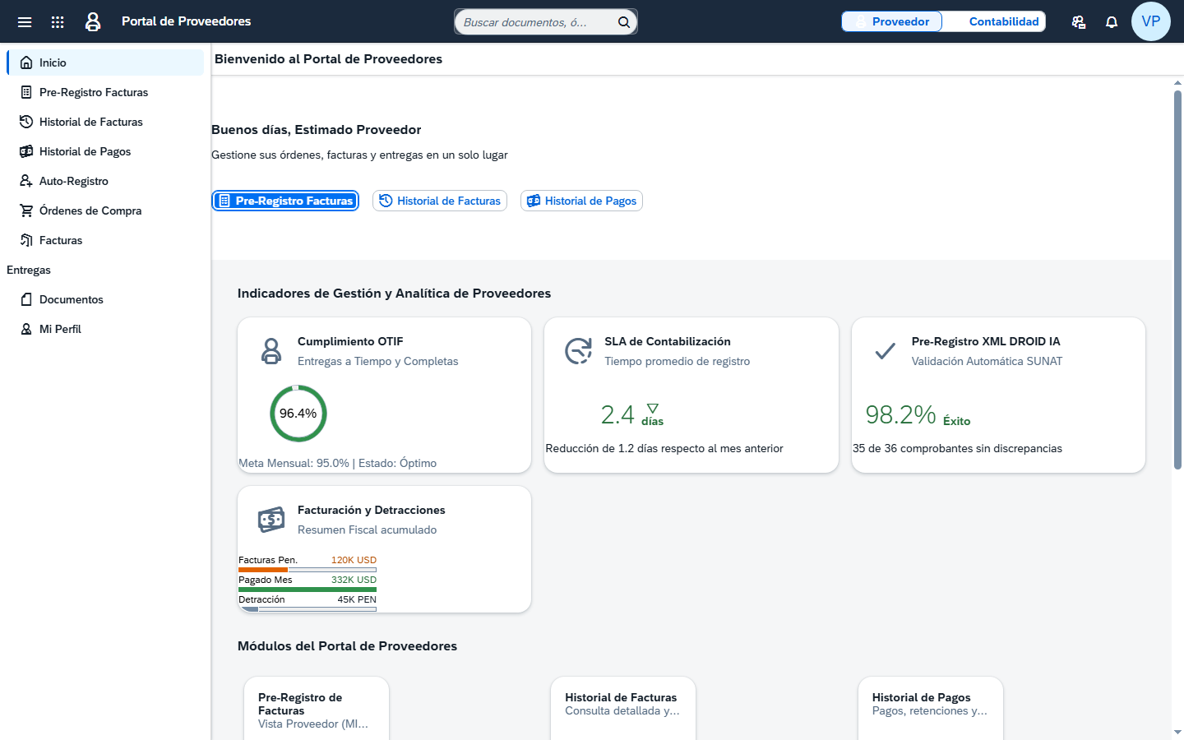
Ilustración: Dashboard Principal del Proveedor con Indicadores de Gestión y Accesos Directos
Módulo 3: Pre-Registro de Facturas con Validación MIGO/HES y OCR
Módulo neurálgico donde el proveedor selecciona las entregas de mercadería (MIGO) u hojas de entrada de servicio (HES) previamente aceptadas por el almacén para asociar su comprobante de pago.
- Filtro dinámico de documentos por rango de fechas de contabilización y estado (Sin factura / Con factura).
- Control de unicidad: Impide asociar un comprobante a una posición de recepción que ya tenga factura.
- DROID OCR AI: Extracción automática desde el PDF del número de comprobante, sociedad, base imponible, IGV y Sello de Tienda/Almacén.
- Parseo y validación de XML UBL 2.1 oficial SUNAT con emisión de código de seguimiento correlativo SCP.
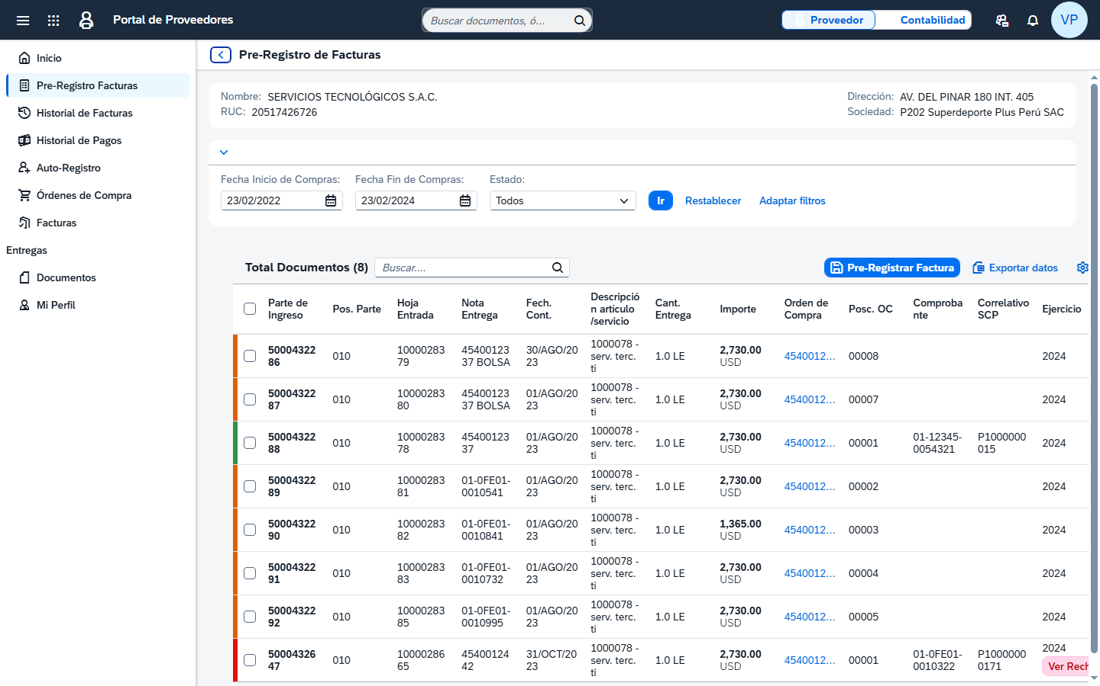
Ilustración: Consola de Pre-Registro con Selección de Entradas MIGO/HES y Carga de Archivos
Módulo 4: Consola de Contabilidad, Verificación y Contabilización SAP ERP
Bandeja de trabajo para el área de Contabilidad / Cuentas por Pagar. Permite auditar los comprobantes pre-registrados, inspeccionar los adjuntos y contabilizarlos directamente en SAP sin salir del portal.
- Visualización y descarga inmediata del archivo PDF de sustento y archivo XML cargados por el proveedor.
- Capacidad de ajuste de campos fiscales antes de la contabilización: fecha contable, tipo de detracción, retención de IGV y glosas.
- Contabilización Transaccional en SAP: Disparo automático de la transacción MIRO, retornando el Documento SAP MM, Documento FI y Ejercicio.
- Gestión de Rechazos: Ingreso de motivo de rechazo que notifica al proveedor para su inmediata subsanación.
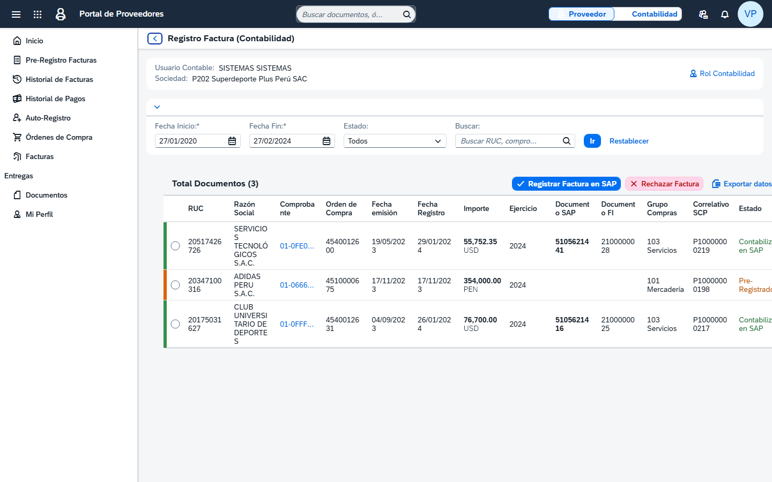
Ilustración: Bandeja de Cuentas por Pagar para Aprobación, Ajuste Fiscal y Registro en SAP
Módulo 5: Historial de Facturas y Órdenes de Compra
Ambiente de auditoría y trazabilidad para el proveedor con vista dual:
- Pestaña Facturas: Consulta histórica con detalle de comprobante, documento contable SAP, fecha de emisión, fecha de vencimiento, montos de detracción y retención.
- Pestaña Órdenes de Compra: Consulta por posición de pedido de compra (OC), materiales/servicios, cantidades solicitadas, entregadas y facturadas.
- Exportación nativa de reportes a formato Microsoft Excel (.xlsx).
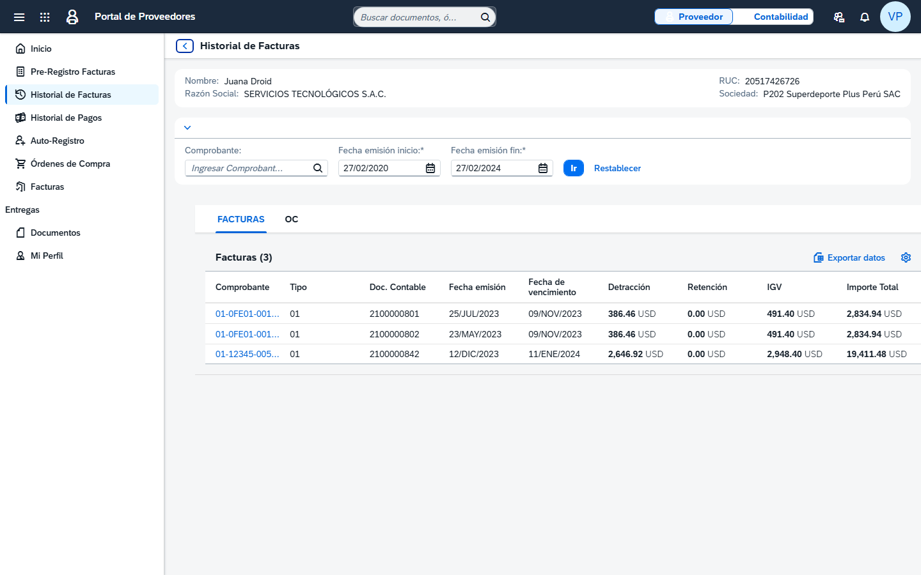
Ilustración: Historial de Facturas con Detalle Tributario y Fechas de Vencimiento
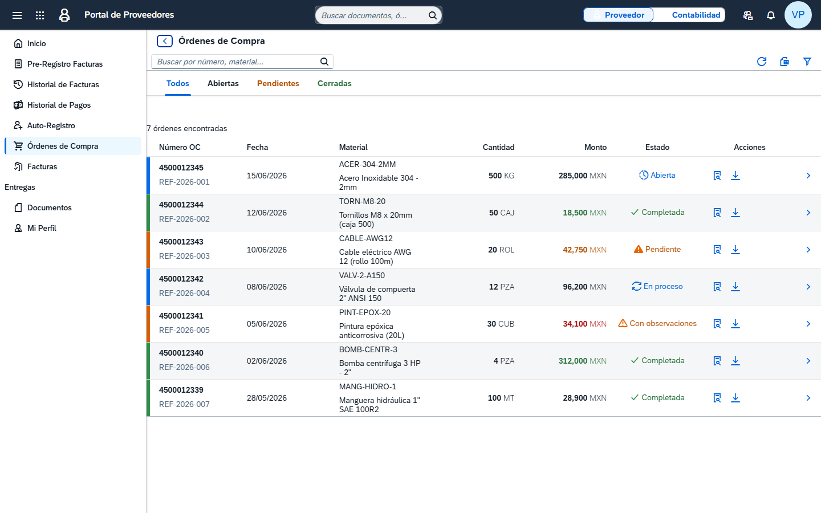
Ilustración: Módulo de Exploración y Seguimiento de Órdenes de Compra (OC)
Módulo 6: Historial de Pagos, Retenciones, Detracciones y Bancos
Transparencia total para la conciliación de cobranzas del proveedor.
- Rango de consulta histórica de hasta 1 año de antigüedad.
- Identificación del Banco Pagador (BCP, BBVA, Interbank, Scotiabank) y número de documento de compensación de tesorería SAP.
- Desglose claro de importes brutos, retenciones aplicadas y montos de detracción depositados ante el Banco de la Nación.
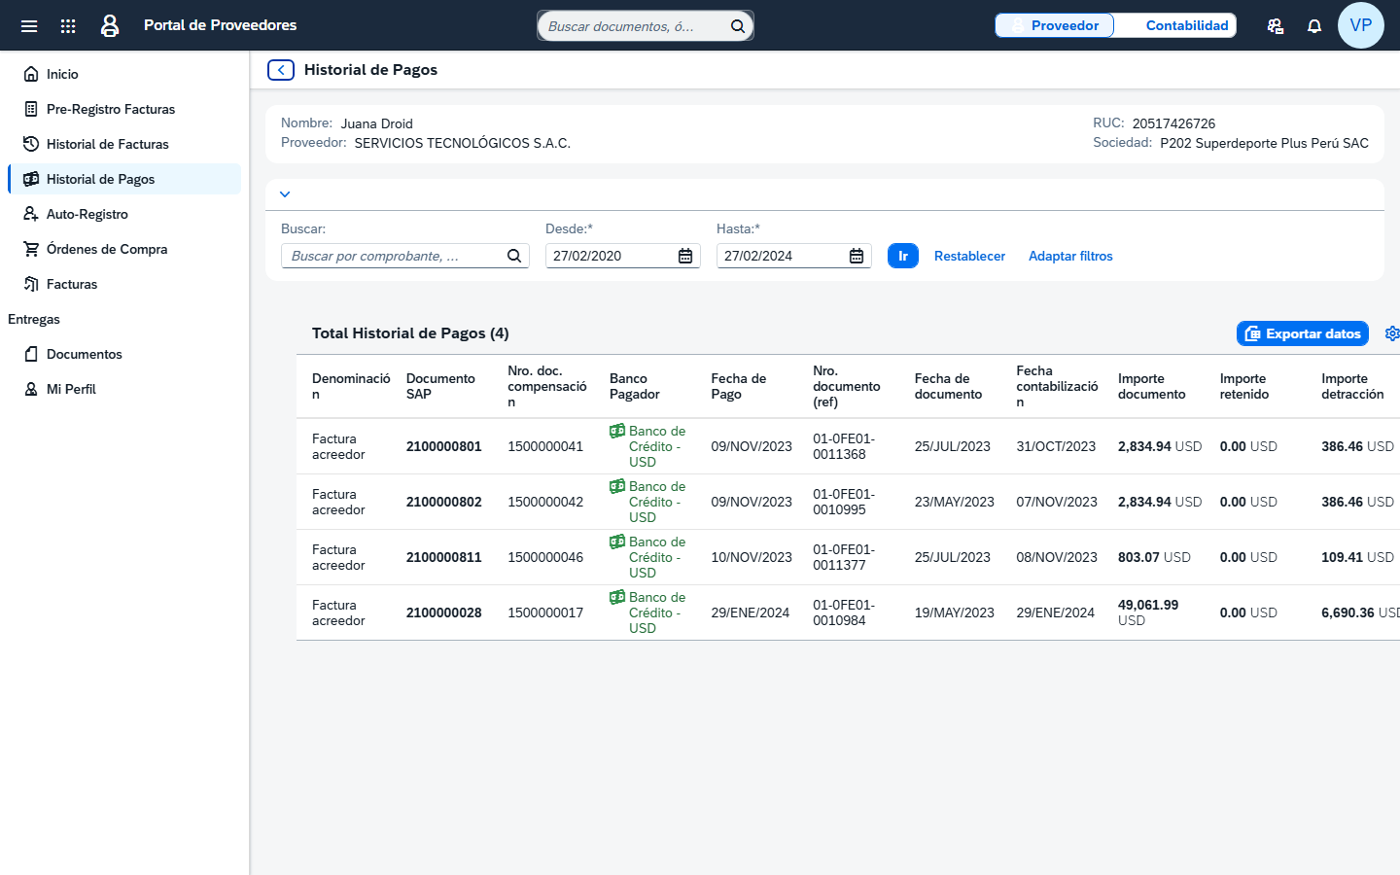
Ilustración: Historial de Pagos con Identificación de Bancos Compensadores y Retenciones
Módulo 7: Registro de Notas de Crédito (Devolución y Ajustes)
Soporte integral para la emisión de Notas de Crédito comerciales por devolución de mercadería o penalidades (Requerimiento N° 1 BPD).
- Modalidad Devolución de Stock: Vinculada a la Nota de Devolución de Compras y salida física en SAP.
- Modalidad Ajuste de Importe: Por penalidades o descuentos sin afectación de inventario.
- Generación y trazabilidad del asiento contable de abono en SAP ERP.
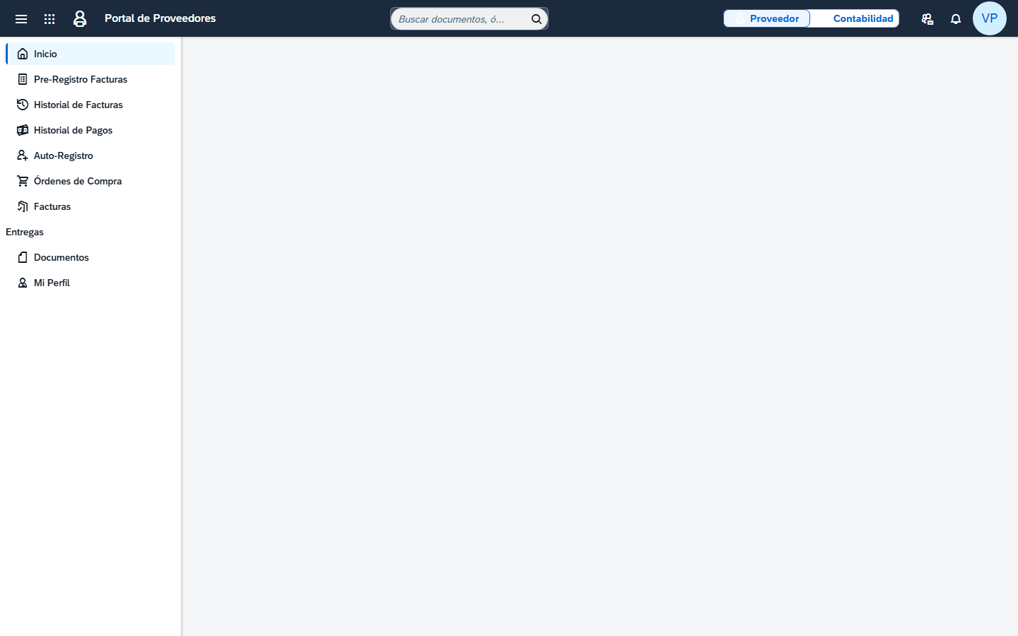
Ilustración: Módulo de Gestión y Registro de Notas de Crédito Vinculadas a Compras
Módulo 8: Asistente Virtual Inteligente SAP Joule Droid
Asistente conversacional con Inteligencia Artificial generativa integrado en panel lateral fijo a la derecha (width: 390px, estilo SAP Horizon), disponible para resolver dudas de proveedores las 24 horas del día.
- Consultas en lenguaje natural sobre estado de aprobación de facturas y fechas estimadas de pago.
- Seguimiento ágil de órdenes de compra abiertas y saldos por entregar.
- Instrucciones asistidas sobre requisitos para carga de comprobantes y resolución de rechazos.

3. MATRIZ DE ROLES Y CONTROL DE ACCESO (RBAC)
El acceso y las acciones permitidas en la solución se gobiernan mediante perfiles de autorización estrictos:
Rol de Usuario | Identificador de Acceso | Funcionalidades y Permisos Autorizados
Proveedor | NIF / RUC (11 dígitos) | • Auto-registro y confirmación IAS.  • Consulta de OCs y Entradas MIGO/HES.  • Pre-registro de facturas con XML/PDF.  • Consulta de Historial de Facturas y Pagos.  • Registro de Notas de Crédito.  • Asistencia con SAP Joule Droid.
Contabilidad / Cuentas por Pagar | Correo corporativo registrado en SAP | • Bandeja de facturas pre-registradas.  • Inspección y descarga de XML/PDF.  • Ajuste de fechas contables y detracciones.  • Aprobación y contabilización MIRO en SAP.  • Rechazo motivado con notificación.
Administrador del Sistema (TI) | Usuario SAP Administrador | • Mantenimiento de tablas de sociedades, bancos e impuestos.  • Monitor de interfaces SAP CPI / Cloud Connector.  • Auditoría de transacciones y desbloqueo de usuarios.

4. ARQUITECTURA DE INTEGRACIÓN Y SEGURIDAD
La arquitectura del Portal de Proveedores se basa en el principio Clean Core de SAP, manteniendo el núcleo ERP sin modificaciones invasivas ni código Z destructivo, orquestando la comunicación a través de servicios estándar y túneles cifrados de integración.
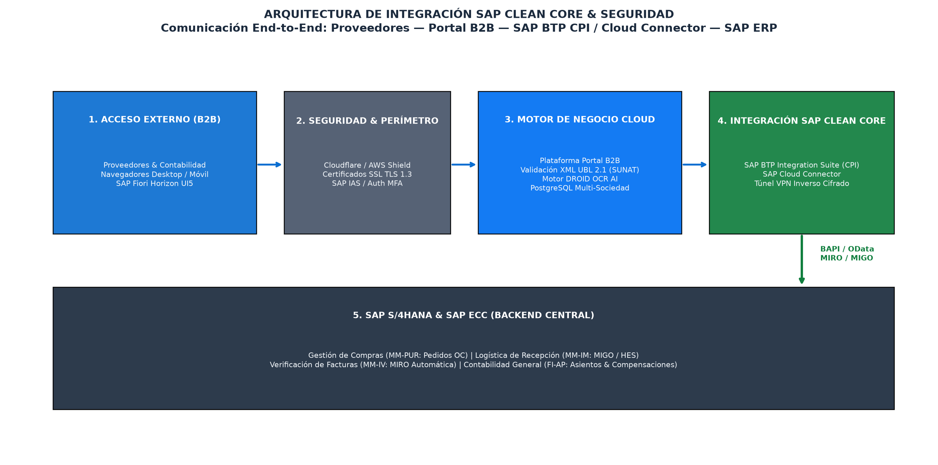
Ilustración: Diagrama de Arquitectura de Integración Clean Core — Portal B2B, BTP y SAP ERP
4.1 Capas de la Solución Tecnológica
- 1. Capa Frontend (UI5):Aplicación web desarrollada en SAPUI5 estándar (tema sap_horizon), accesible desde cualquier navegador moderno y dispositivos móviles sin instalación de clientes pesados.
- 2. Capa de Aplicación Cloud:Servicios REST/OData que procesan la carga de comprobantes, lectura OCR AI, verificación de esquemas XML UBL 2.1 y motor anti-duplicados.
- 3. SAP Cloud Connector & CPI:Canal cifrado inverso (Reverse Proxy) que conecta la nube con el ambiente On-Premise / RISE with SAP sin abrir puertos entrantes en el firewall corporativo.
- 4. Backend SAP ERP (MM/FI):Ejecución de BAPIs oficiales y servicios liberados C1 para lectura de pedidos (BAPI_PO_GETDETAIL1), recepciones (BAPI_GOODSMVT_GETITEMS) y verificación de facturas (BAPI_INCOMINGINVOICE_CREATE).
4.2 Seguridad y Protección de Datos
- Cifrado de todas las comunicaciones mediante certificados SSL/TLS 1.3 de grado bancario.
- Protección perimetral anti-DDoS y mitigación de intrusiones mediante AWS WAF / Cloudflare.
- Autenticación segura multi-factor (MFA) para proveedores y enlace corporativo para usuarios internos de contabilidad.
- Almacenamiento segregado por sociedad en base de datos PostgreSQL protegida con cifrado en reposo AES-256.

5. CRONOGRAMA DE IMPLEMENTACIÓN Y PLAN DE HITOS (GANTT)
El proyecto se ejecutará bajo una metodología ágil adaptada a proyectos SAP (SAP Activate), distribuida en un horizonte de 12 semanas calendario, garantizando una transferencia de conocimiento efectiva y una puesta en marcha libre de riesgos.
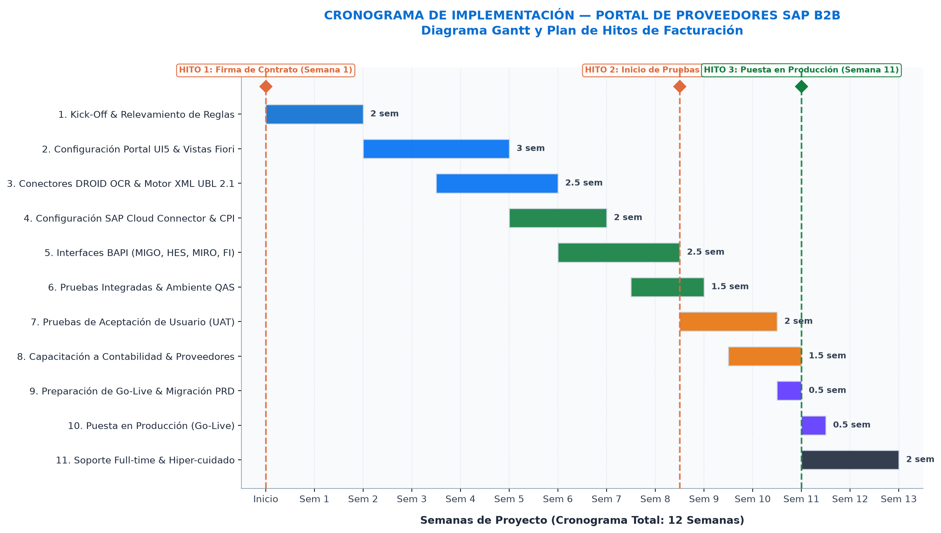
Ilustración: Cronograma de Implementación — Diagrama Gantt y Ubicación de Hitos de Facturación
5.1 Desglose de Fases, Semanas y Entregables
Fase del Proyecto | Semanas | Actividades Principales | Entregable / Hito
Fase 1: Kick-off & Exploración | Sem 1 - 2 | • Reunión de alineamiento y plan detallado.  • Relevamiento de tablas de detracciones, retenciones y sociedades.  • Matriz de usuarios y conectividad. | Acta de Kick-Off  (HITO 1 - 35%)
Fase 2: Configuración & Construcción | Sem 3 - 5 | • Despliegue de vistas Fiori Horizon (8 módulos).  • Configuración del motor OCR AI y parseo XML UBL 2.1.  • Implementación de reglas anti-duplicados. | Ambiente DEV/QAS Portal configurado con pruebas unitarias
Fase 3: Integración SAP ERP | Sem 6 - 8 | • Configuración SAP Cloud Connector.  • Construcción de flujos CPI / servicios BAPI para MIGO/HES/MIRO.  • Integración de compensación y bancos. | Conectividad certificada entre Portal y SAP QAS
Fase 4: Pruebas Integradas & UAT | Sem 9 - 10 | • Inicio formal de pruebas UAT con proveedores piloto.  • Testing de casos de aceptación y ajustes menores.  • Capacitación a usuarios contables y proveedores. | Inicio Pruebas UAT  (HITO 2 - 35%)  Manuales de Usuario
Fase 5: Go-Live & Hiper-cuidado | Sem 11 - 12 | • Migración a producción conectado a SAP PRD.  • Envío masivo de accesos a proveedores.  • Acompañamiento full-time post go-live (2 semanas). | Puesta en Producción  (HITO 3 - 30%)  Acta de Cierre

6. PROPUESTA ECONÓMICA E HITOS DE FACTURACIÓN
La inversión global para la ejecución completa del proyecto —que incluye consultoría, licenciamiento base de la solución, configuración de los 8 módulos, integración Clean Core con SAP ERP, capacitación, puesta en producción y soporte de estabilización— se establece en:
INVERSIÓN TOTAL DEL PROYECTO: US$ 35,000.00 (NETO)
(* Importe expresado en Dólares Americanos. No incluye el Impuesto General a las Ventas - IGV).
6.1 Esquema de Hitos de Facturación
La facturación del proyecto se realizará vinculada estrictamente al cumplimiento de los siguientes tres (3) hitos contractuales:
Hito de Pago | Evento Disparador y Criterio de Aceptación | % Total | Monto (US$)
Hito 1:  Firma de Contrato | Formalización del contrato comercial, entrega del plan de trabajo definitivo y celebración formal de la reunión de Kick-off. | 35% | US$ 12,250.00
Hito 2:  Inicio de Pruebas | Portal de proveedores totalmente desplegado e integrado con el ambiente SAP QAS, interfaces probadas y entrega de credenciales para inicio del UAT. | 35% | US$ 12,250.00
Hito 3:  Puesta en Producción | Despliegue productivo del portal conectado a SAP PRD, primera contabilización real ejecutada con éxito y firma del Acta de Go-Live. | 30% | US$ 10,500.00
TOTAL | Cumplimiento integral de los entregables y alcance acordado. | 100% | US$ 35,000.00

7. PREMISAS, RESPONSABILIDADES Y GARANTÍA
7.1 Responsabilidades del Cliente
- Facilitar los accesos y credenciales de desarrollo e integración a los ambientes SAP DEV, QAS y PRD.
- Habilitar un usuario de tipo comunicación/sistema en SAP con autorizaciones para ejecución de BAPIs de compras y facturación (MIGO, HES, MIRO).
- Disponer del servidor o máquina virtual para la instalación del agente SAP Cloud Connector con conectividad al backend SAP.
- Asegurar la disponibilidad del equipo de Contabilidad y Abastecimiento durante las sesiones de prueba (UAT) y homologación.
7.2 Responsabilidades de Droid Consulting / SAP Solutions
- Diseño, parametrización y despliegue del Portal de Proveedores cumpliendo la totalidad del alcance funcional.
- Configuración del motor de lectura inteligente OCR AI y parseo de XML UBL 2.1 oficial SUNAT.
- Capacitación a los usuarios clave de Cuentas por Pagar y elaboración de manuales funcionales.
- Acompañamiento en sitio/remoto full-time durante dos (2) semanas continuas post-productivo (Hypercare).
- Garantía técnica de software por tres (3) meses posteriores a la puesta en producción ante cualquier incidencia operativa.
7.3 Condiciones Comerciales
- Validez de la oferta: 30 días calendario a partir de su emisión.
- Condición de pago: Facturas a 15 días calendario tras la aprobación formal de cada hito.
- Moneda: Dólares Americanos (US$). En caso de facturación en moneda local (PEN), se aplicará el tipo de cambio oficial venta del día emitido por SUNAT.

_________________________________________  Por el Cliente:  Dirección de Abastecimiento & Finanzas  Fecha: ____ / ____ / 2026 | _________________________________________  Por Droid Consulting / SAP Solutions:  Gerencia de Práctica SAP & Cloud  Fecha: ____ / ____ / 2026

